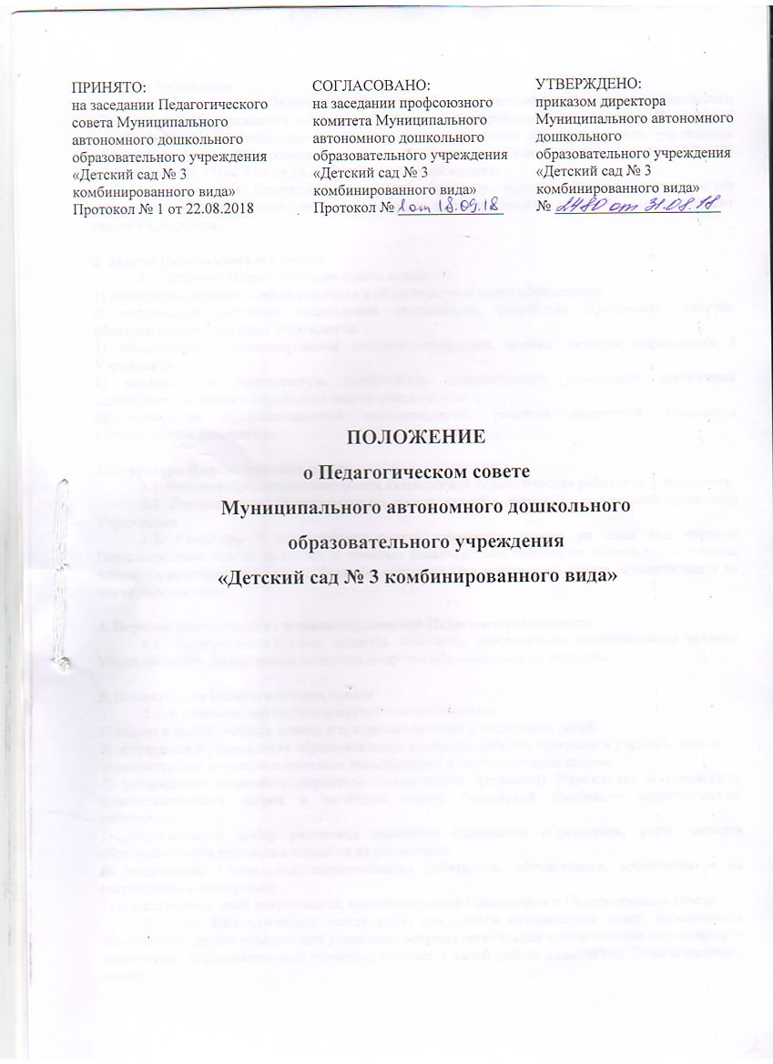

1. Общие положения
1.1. Положение о Педагогическом совете Муниципального автономного дошкольного образовательного учреждения «Детский сад № 3 комбинированного вида» (далее Положение) разработано для Муниципального автономного дошкольного образовательного учреждения «Детский сад № 3 комбинированного вида» (далее Учреждения) в соответствии с Законом РФ «Об образовании» № 273-ФЗ от 29.12.2012г., Уставом Учреждения.
1.2. Настоящее Положение определяет структуру, порядок формирования и сроки полномочий Педагогического совета, компетенцию, порядок принятия решений и выступлений от имени Учреждения.

2. Задачи Педагогического совета
2.1. Задачами Педагогического совета являются:
1) реализация государственной политики в области дошкольного образования;
2) определение основных направлений деятельности, разработка Программы развития, образовательных программ Учреждения;
3) обеспечение функционирования системы внутренней оценки качества образования в Учреждении;
4) внедрение в практическую деятельность педагогических работников достижений педагогической науки и передового педагогического опыта;
5) повышение профессиональной компетентности, развитие творческой активности педагогических работников.

3. Структура Педагогического совета
3.1. Членами Педагогического совета являются все педагогические работники Учреждения.
3.2. Председателем Педагогического совета является директор (заведующий филиалом) Учреждения.
3.3. Секретарь Педагогического совета избирается сроком на один год членами Педагогического совета из их числа простым большинством голосов от общего числа голосов членов Педагогического совета. Избрание секретаря Педагогического совета осуществляется на его первом заседании.

4. Порядок формирования и сроки полномочий Педагогического совета
4.1. Педагогический совет является постоянно действующим коллегиальным органом Учреждения для рассмотрения основных вопросов образовательного процесса.

5. Компетенция Педагогического совета
5.1. К компетенции Педагогического совета относится:
1) анализ и выбор учебных планов и программ обучения и воспитания детей;
2) обсуждение и утверждение образовательных программ, рабочих программ и учебных планов;
3) рассмотрение вопросов повышения квалификации и переподготовки кадров;
4) утверждение ходатайств директора (заведующего филиалом) Учреждения о присвоении правительственных наград и почётных званий Российской Федерации педагогическим работникам;
5) обсуждение и выбор различных вариантов содержания образования, форм, методов образовательного процесса и способов их реализации;
6) выдвижение Учреждения, педагогических работников, обучающихся, воспитанников на награждение и поощрение;
7) осуществление иной деятельности, предусмотренной Положением о Педагогическом совете.
5.2. При Педагогическом совете могут создаваться методический совет, методические объединения, другие объединения решающие вопросы организации и координации методического обеспечения образовательного процесса, которые в своей работе подотчетны Педагогическому совету.

6. Порядок принятия решений и выступлений от имени Учреждения
6.1. Организационной формой работы Педагогического совета являются заседания.
6.2. Педагогический совет созывается директором (заведующим филиалом) по мере необходимости, но не реже четырех раз в год. Внеочередные заседания Педагогического совета проводятся по требованию не менее одной трети педагогических работников Учреждения.
6.3. Решение Педагогического совета считается правомочным, если на его заседании присутствовало не менее 2/3 членов совета, за принятие решения проголосовало более половины присутствующих.
6.4. Решение Педагогического совета принимается открытым голосованием. Каждый член Педагогического совета имеет при голосовании один голос. При равном количестве голосов решающим является голос председателя Педагогического совета.
6.5. Решения Педагогического совета носят рекомендательный характер и реализуются приказами директора (заведующего филиалом) Учреждения.
6.6. Выполнением решений Педагогического совета занимаются ответственные лица, указанные в Протоколе заседания Педагогического совета. Результаты выполнения решений докладываются Педагогического совета на следующем заседании.
6.7. Для осуществления своих функций Педагогический совет вправе:
1) приглашать на заседания Педагогического совета любых работников Учреждения, представителей родительской общественности для получения разъяснений, консультаций, заслушивания отчетов по вопросам, входящим в компетенцию Педагогического совета;
2) запрашивать и получать у руководителя Учреждения и (или) представителя Учредителя информацию, необходимую для осуществления функций Педагогического совета.
6.8. Педагогический совет организует взаимодействие с другими органами управления Учреждением:
- через участие представителя Педагогического совета в заседании органов управления Учреждением с правом совещательного голоса;
- представление на ознакомление органам управления Учреждением решений, принятых на заседании Совета родителей;
- внесение предложений и дополнений по вопросам, рассматриваемым на заседаниях органов управления Учреждением.
6.9. Педагогический совет вправе самостоятельно выступать от имени Учреждения, действовать в интересах Учреждения добросовестно и разумно, осуществлять взаимоотношения с органами власти, организациями и общественными объединениями исключительно в пределах полномочий, определенных Уставом Учреждения и настоящим Положением без права заключения договоров (соглашений), влекущих материальные обязательства Учреждения.
6.10. Педагогический совет вправе выступать от имени Учреждения на основании доверенности, выданной представителю Педагогического совета директором Учреждения в объеме прав, предусмотренных доверенностью.

7. Права и обязанности Педагогического совета
7.1. Педагогический совет несет ответственность за своевременное принятие и выполнение решений, входящих в его компетенцию.
7.2. Руководитель Учреждения вправе самостоятельно принимать решение по вопросу, входящему в компетенцию Педагогического совета, в случае отсутствия необходимого решения Педагогического совета по данному вопросу в установленные сроки.
7.3. Члены Педагогического совета в случае принятия решений, влекущих нарушения законодательства Российской Федерации, несут ответственность в соответствии с законодательством Российской Федерации.
7.4. Решения Педагогического совета, противоречащие положениям Устава Учреждения, не действительны с момента их принятия и не подлежат исполнению руководителем Учреждения, его работниками и иными участниками образовательных отношений.
7.5. Члены Педагогического совета обязаны посещать его заседания.
7.6. Педагогический совет имеет право:
1) участвовать в управлении Учреждением в пределах своих компетенций;
2) выходить с предложениями и заявлениями на Учредителя, в органы муниципальной и государственной власти, в общественные организации.
7.7. Каждый член Педагогического совета имеет право:
1) потребовать обсуждения Педагогическим советом любого вопроса, касающегося образовательной деятельности Учреждения, если его предложение поддержит не менее одной трети членов собрания;
2) при несогласии с решением Педагогического совета высказать свое мотивированное мнение, которое должно быть занесено в протокол.

8. Делопроизводство Педагогического совета
8.1. Заседания Педагогического совета оформляются протоколом. Работу по оформлению документов по результатам работы Педагогического совета осуществляет секретарь Педагогического совета.
8.2. В протоколе фиксируется:
1) дата проведения;
2) количество присутствующих (отсутствие) членов Педагогического совета;
3) приглашенные (ФИО, должность);
4) повестка дня;
5) ход обсуждения вопросов;
6) предложения, рекомендации и замечания членов Педагогического совета и приглашенных лиц;
7) решения Педагогического совета.
8.3. Протоколы подписываются председателем и секретарем Педагогического совета.
8.4. Нумерация протоколов Педагогического совета ведется от начала учебного года. Протоколы Педагогического совета нумеруются постранично, прошнуровывается, скрепляется подписью председателя Педагогического совета.
8.5. Протоколы Педагогического совета хранятся в делах Учреждения пять лет, и передаются по акту при смене руководителя Учреждения.

9. Заключительные положения
9.1. Срок настоящего Положения не ограничен. Положение действует до принятия нового.
9.2. Изменения и дополнения в настоящее Положение вносятся на основании решения Педагогического совета, согласовываются на заседании профсоюзного комитета и утверждаются директором Учреждения
9.3. С Положением должны быть ознакомлены все члены Педагогического совета.

